« Condorcet, l’instruction publique… » de CK, 4e édition
par

Catherine Kintzler

Mezetulle, 28 septembre 2022

J’ai le plaisir d’annoncer la quatrième édition de mon
« Condorcet, l’instruction publique et la naissance du citoyen », éditions Minerve. Texte revu et corrigé
Rappel des éditions précédentes :
- 1984 Le Sycomore,
- 1987 Folio-Essais,
- 2015 Minerve.
Parce qu’il s’interroge sur les effets de la liberté politique, Condorcet construit le concept de l’école républicaine. Faute de lumières et de pensée réflexive, un peuple souverain est exposé à devenir son propre tyran, et le progrès n’est pour lui qu’un processus d’étouffement ; il ne peut être vraiment libre que par la rencontre avec les objets du savoir désintéressé formant l’humaine encyclopédie.
Il appartient à la puissance publique d’organiser une telle rencontre afin que chacun soit capable de se soustraire à l’autorité d’autrui et de s’engager sur le chemin de sa propre perfectibilité. L’égalité prend alors sa forme la plus accomplie : l’excellence et la distinction des talents.
Lire Condorcet, c’est reprendre possession d’une théorie de l’école profondément ancrée dans une philosophie de la liberté. La puissance de la pensée classique est d’une grande actualité : elle permet de mesurer combien les « réformateurs », depuis des décennies, se sont acharnés à éloigner l’école d’une telle hauteur de vue.
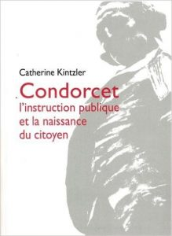

Pour citer cet article
URL : https://www.mezetulle.fr/condorcet-linstruction-publique-de-ck-4e-editi

